**CONEXIÓN DERBY**

Descargamos el archivo comprimido desde: http://db.apache.org/derby/

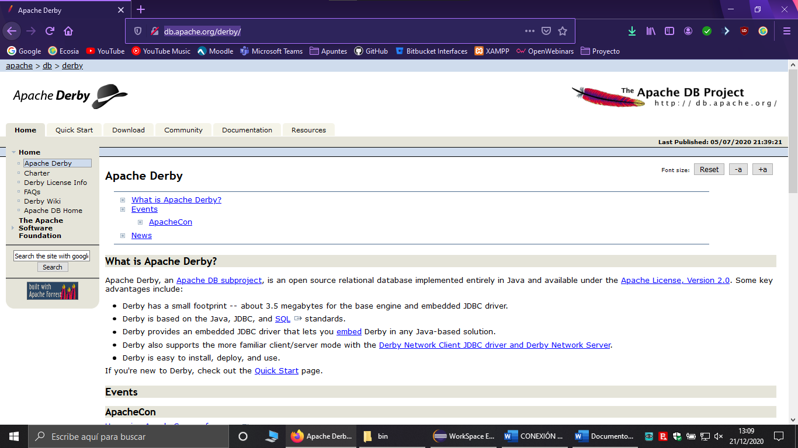

Una vez descargado descomprimimos el archivo derby.jar presente en la carpeta lib.

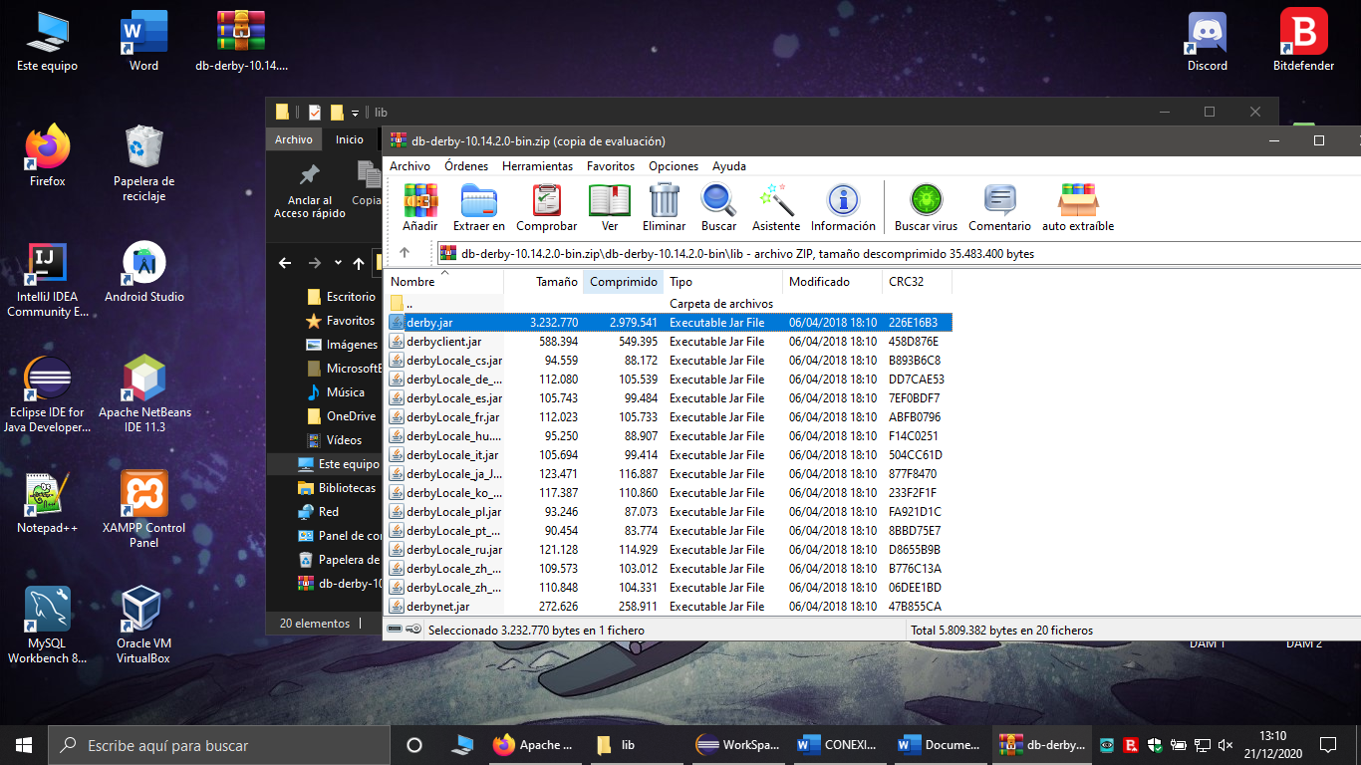

Metemos el jar en la carpeta libs de nuestro proyecto (opcional pero recomendable):



Añadimos el jar a las librerías del proyecto:

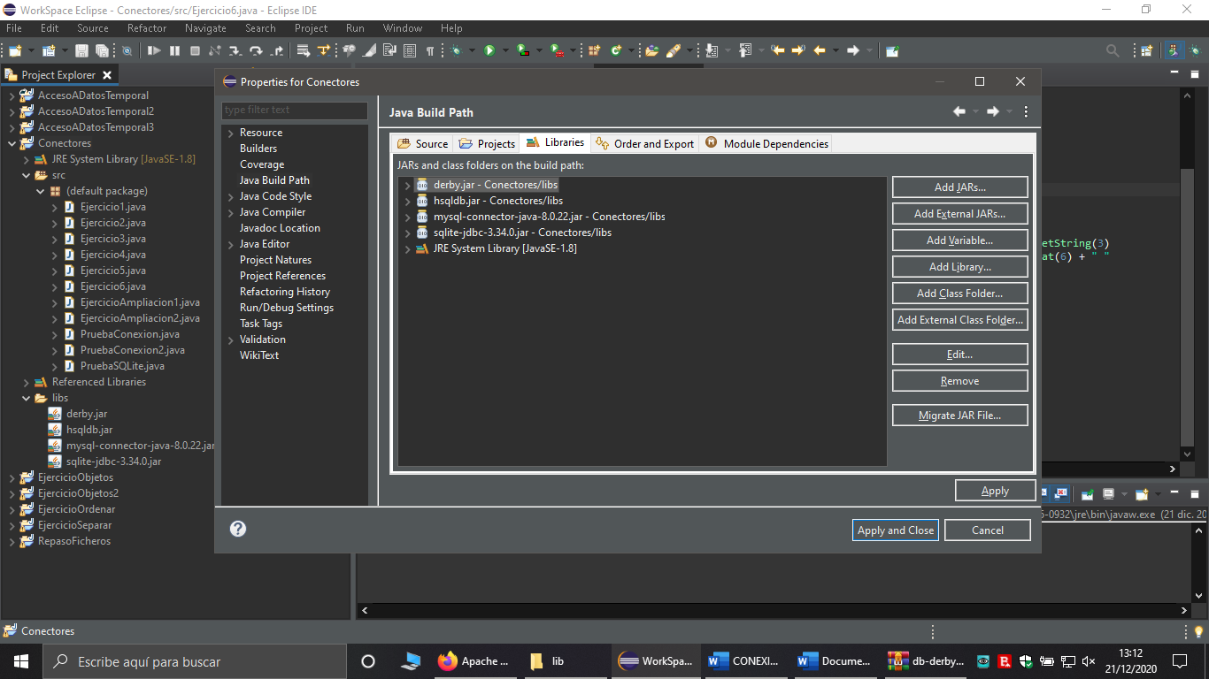

Una vez configurado esto simplemente realizaremos el código necesario igual que siempre, con las siguientes diferencias:

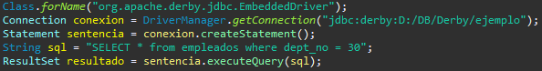

El resultado será el siguiente:

